5.1. Планирование эксперимента.

5.1.1. Введение.

Современная НТР характеризуется высокими темпами развития науки, оказывающими огромное воздействие на рост общественного производства. Это воздействие тем больше, чем быстрее происходит реализация научно – технических достижений в народном хозяйстве. Научно – исследовательские работы, связанные с материальным производством, можно разделить на три группы:
- Теоретические фундаментальные исследования;
- Проблемные (поисково–прикладные) исследования;
- Прикладные исследования;

Теоретические фундаментальные исследования.

В результате этих исследований могут быть сделаны открытия новых явлений и закономерностей развития природы и общества. Они создают предпосылки к развитию новых направлений техники, экономики и организации производства. Исследования проводятся, главным образом, в институтах РАН и других научных и высших учебных заведениях.

Проблемные исследования.

Имеют своей целью выявление технических и экономических возможностей, а так же путей применения в народном хозяйстве принципиально новых способов и средств производства продукции. При этом они опираются на уже известные теоретические и экспериментальные исследования, в ходе которых могут проводиться пересмотры первоначальных фундаментальных и теоретических положений. Такие исследования проводятся как в научно-исследовательских, так и в конструкторских институтах.

Прикладные исследования.

Эти исследования имеют своей целью создание новых или усовершенствование существующих изделий, технологических процессов и т.д. В ходе прикладных исследований используются результаты теоретических и проблемно – поисковых работ, применительно к частным задачам. Результаты поисковых работ могут быть использованы в опытно-конструкторских разработках при совершенствовании существующих и создании новых форм и методов организации производства и труда. Прикладные работы, как правило, включают в себя и опытно-конструкторские разработки, то есть материальное воплощение результатов прикладных исследований: изготовление макета, опытного образца или партии изделий.
При рассмотрении исследовательских работ необходимо учитывать их специфику. Основной особенностью этих работ является их неповторимость в одном и том же исследовательском институте. Другой особенностью работ является неизвестность срока получения результата и, в связи с этим, ориентировочность расчета затрат на проведение НИР. Задачи, стоящие перед исследователями и экономистами заключаются в наиболее целесообразном использовании средств, идущих на развитие науки и техники, повышении эффективности работы НИИ и КБ, сокращении сроков и стоимости выполняемых работ и т.д. Поскольку НИР является очень гибкой, нестандартной, в большинстве случаев связанной с частными или даже коренными изменениями в программе исследований работой, то ее организация и планирование представляется трудной задачей. Однако, решение этой задачи очень важно для повышения уровня развития производства.

5.1.2. Цель проведения эксперимента.

Для повышения качества подготовки студентов им необходимо дать возможность проведения лабораторных работ на реальных системах управления с использованием пьезоэлектрических приводов. При этом они отчетливее смогут определить сильные и слабые стороны данной конструкции, пронаблюдать прохождение и преобразование сигналов по мере работы привода.

Целью проведения эксперимента является определение характеристик и возможности использования пьезоэлектрического двигателя в системах управления.

5.1.3. Методика проведения эксперимента.

Методика проведения эксперимента основана на точном знании свойств данного привода, принципа его действия, функций блоков и схем, входящих в систему.
Ниже (рис.1) приведена функциональная схема стенда. На схеме блоками обозначены:
- Генератор импульсов Г5-54, который служит для задания управляющих импульсов;
- Усилитель, имеющий структурное разделение на управляющую и силовую части;
- Компьютер с установленной платой аналого – цифрового преобразования. Предназначен для обработки значений токов и напряжений на пьезодвигателе;
- Частотомер Ч3-33, служащий для контроля частоты генератора;
- ИП НН - источник питания ТЕС42 НТР15.10, предназначенный для электропитания управляющей части усилителя;
- ИП ВН - источник питания ТЕС41 НТР30.5, предназначенный для электропитания силовой части усилителя;
- ПД – собственно пьезодвигатель ПД-28;
- Осциллограф С1-55, необходимый для наблюдения сигналов во время работы системы;
- Импульсный датчик скорости с усилительно – преобразовательным устройством, предназначен для определения скорости на валу пьезодвигателя;
- ИП +5В – источник питания постоянного тока Б5-48, предназначен для электропитания усилительно – преобразовательного устройства датчика скорости;
- Частотомер Ч3-54, предназначен для считывания показаний датчика скорости.

Рис.5.5.1. Функциональная схема стенда.
Частотомер
Ч3-33
Генератор импульсов
Г5-54

Усилитель
ПД
Компьютер
I
Осциллограф
С1-55
А Б
Импульсный датчик скорости
Частотомер
Ч3-54

U

ИП НН
ИП ВН

ИП +5В

Суть эксперимента состоит в следующем:
Сигнал прямоугольной формы с генератора импульсов поступает на усилитель, где он делится, усиливается и подается на пьезодвигатель. Регулируя частоту и коэффициент заполнения сигнала, а также напряжение на пьезодвигателе и контролируя при этом скорость, ток и напряжение на пьезокерамике можно определить характеристики данного двигателя и оценить возможность его использования в автоматических системах управления.

5.2. Расчет затрат на изготовление стенда.

5.2.1. Определение стадий работ.

Вся работа по изготовлению стенда может быть разбита на следующие стадии [1]:
- Подготовительная стадия. Эта стадия включает в себя выяснение основного назначения изделия, определение его характеристик, формирование технического задания и разработку теоретической части, определение требований к источникам питания.
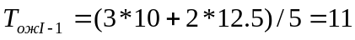 (дней)
- Стадия изготовления. Эта стадия включает в себя проектирование и разработку стенда и усилителя.
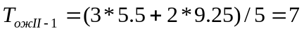(дней)
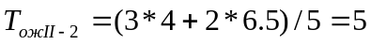 (дней)
- Стадия сборки и отладки. Эта стадия включает в себя сборку стенда и усилителя и их отладку.
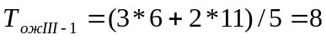 (дней)
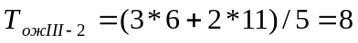 (дней)
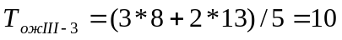 (дней)
- Стадия оформления. Эта стадия включает в себя оформление расчетно-пояснительной записки и чертежей.
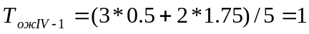 (день)
(день)

Продолжительность всех стадий и этапов работ сведена в таблицу 5.2.2.

Определим дату начала работ 1.03.2001г. Тогда длительность этапов составит:
1. I-1 1.03.2001 – 16.03.2001;
2. II-1 19.03.2001 – 27.03.2001;
II-2 28.03.2001 – 3.04.2001;
3. III-1 4.04.2001 – 13.04.2001;
III-2 16.04.2001 – 25.04.2001;
III-3 26.04.2001 – 14.05.2001;
4. IV-1 15.05.2001
IV-2 16.05.2001
Таким образом, датой окончания работ можно считать 16 мая 2001г.Продолжительность этапов приведена в таблице 5.2.1.

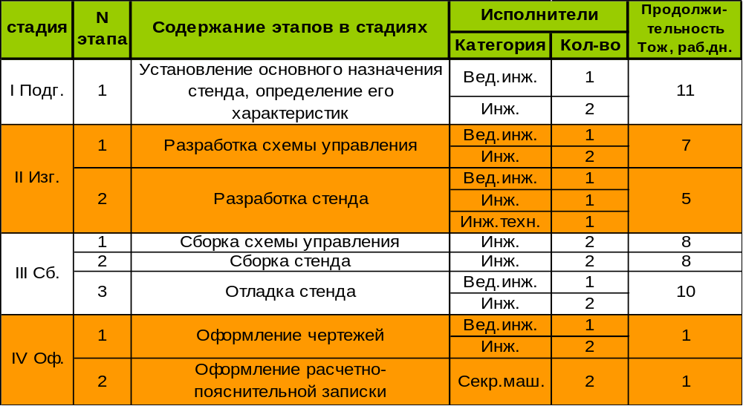Таблица 5.2.2.

5.2.2. Составление сметы затрат на НИР.

Затраты на проведение научно-исследовательских или опытно-конструкторских работ (НИОКР) определяется подробно по отдельным статьям. Полученные данные затем сводятся в документ, который называется сметой затрат или сметной калькуляцией темы. Содержание сметы определяется целевым конечным результатом разработки (темы).
Типовая сметная калькуляция содержит следующий перечень статей затрат [1]:
- Материалы
- Спецоборудование для научных (экспериментальных) работ
- Основная заработная плата
- Дополнительная заработная плата
- Начисление на социальное страхование
- Расходы на служебные командировки
- Затраты на работы, выполненные сторонними организациями и предприятиями
- Косвенные расходы

Расчет затрат по каждой статье обычно проводят, в зависимости от имеющейся информационно-нормативной базы, нормативным или укрупненно - сравнительным методом.
Проведем расчет затрат нормативным методом.

1.Материалы.
К этой статье затрат относится стоимость всех материальных ресурсов, необходимых для успешного завершения разработки:
- Основные материалы
- Вспомогательные материалы
- Покупные и комплектующие изделия
Расчет затрат на материалы и комплектующие изделия ведется на основе договорных цен, установленных по действующим прейскурантам. Затраты на материалы сведены в таблицу 5.2.3.

Таблица 5.2.3.

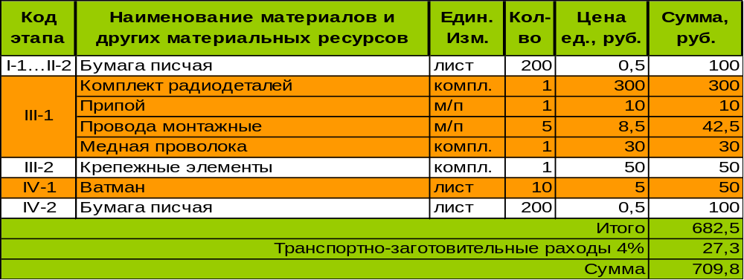

2. Спецоборудование для проведения научных (экспериментальных) работ.
К этой статье относятся затраты, связанные с приобретением оборудования, которое необходимо для проведения научных (экспериментальных) работ по определенной теме, затраты на приобретение специальных стендов, приборов, установок.
В нашем случае отнесем к этой статье пьезодвигатель (1шт. х 1400р).

3. Основная заработная плата.
К основной заработной плате при выполнении НИР относится заработная плата научных, инженерных и технических работников (чертежников, лаборантов и т.д.), рабочих научно – исследовательских и научно – технических отделов, лабораторий опытного производства, макетных цехов и мастерских научно-исследовательских организаций, принимающих непосредственное участие в разработке темы.
Основная заработная плата определяется по категориям исполнителей на основе системы должностных окладов (для научных работников и ИТР) или тарифной системы (для рабочих).
Для расчета основной заработной платы научных, инженерно-технических работников и служащих предварительно осуществляется их среднедневной заработок

Lср.дн.=Lо/F,

где Lср.дн. - среднедневная заработная плата, руб.;
Lо - оклад за месяц, руб.;
F – месячный фонд времени (рабочие дни), F=21.8 дня.
Месячные оклады приведены в таблице 5.2.4.

Таблица 5.2.4.

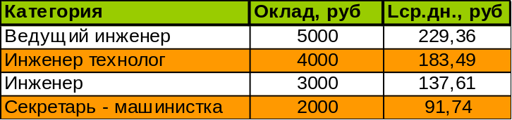

Тогда заработная плата научных, инженерно-технических работников и служащих за выполнение определенного этапа темы (разработки) можно определить по формуле

L=Lср.дн. *τ,

где L – заработная плата за выполнение определенного этапа разработки, руб.
Lср.дн. - среднедневная заработная плата, руб.;
τ - трудоемкость работы, чел.-дни.
Расчеты по основной заработной плате приведены в таблице 5.2.5.

Таблица 5.2.5.

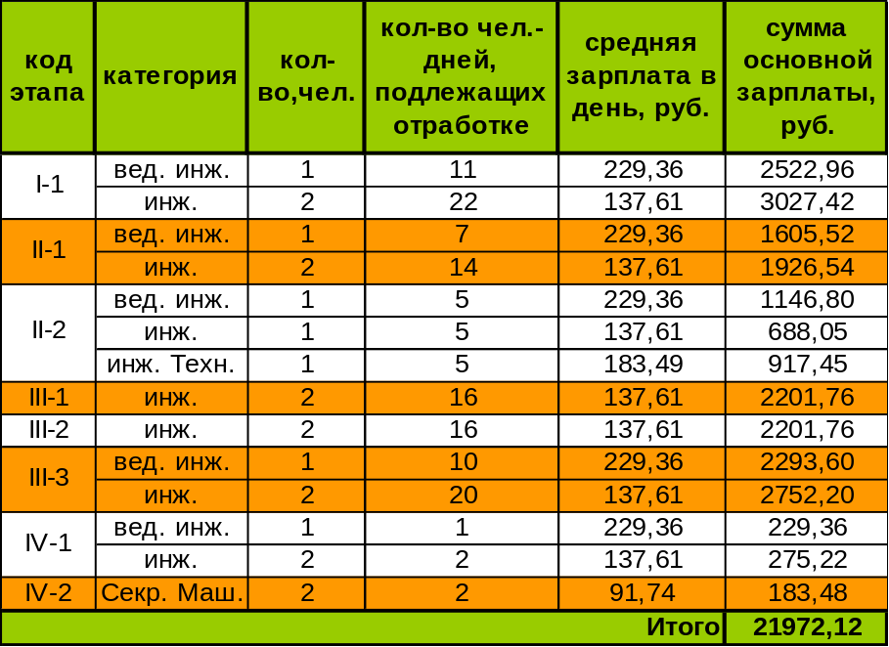

4. Дополнительная заработная плата.
Дополнительная заработная плата обычно принимается равной 15-20% от основной. В нашем случае она составляет 3845,12р. (17,5%).

5. Социальные налоги.
Единый социальный налог составляет 35.6% от суммы основной заработной платы. В нашем случае эта сумма составляет 7822,07р.
Отчисления на страхование от несчастного случая составляют 2% от суммы основной заработной платы. В нашем случае это 439.44р.

6. Расходы на служебные командировки.
В нашем случае данная статья расходов отсутствует.

7. Прочие прямые расходы.
К этой статье затрат относятся расходы, непосредственно связанные с выполнением темы, но не нашедшие отражения в ранее перечисленных статьях затрат.
В нашем случае данная статья расходов отсутствует.

8. Косвенные расходы.
Эта статья затрат включает расходы, связанные с управлением и обслуживанием подразделений НИИ и КБ. Они делятся на административно – управленческие и общехозяйственные. Накладные расходы исчисляются в процентах от основной заработной платы исполнителей (60-150%). В нашем случае косвенные расходы составляют 28563,76р. (130%).

9. Затраты по работам, выполняемым сторонними организациями.
В нашем случае данная статья затрат отсутствует.

Смета и структура затрат на проектирование и изготовление стенда сведена в таблицу 5.2.6.

Таблица 5.2.6.

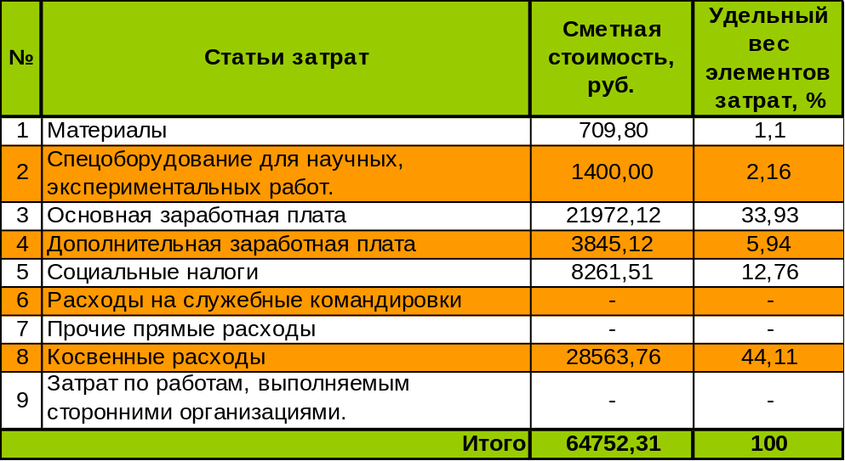

Выводы: Как видно из сметы затрат на изготовление стенда основную долю составляет заработная плата и косвенные расходы.

5.3. Расчет сметы затрат на эксперимент.

Этапы эксперимента.

В общем случае вся работа по проведению эксперимента может быть выражена в следующем разделении на этапы:
- Подготовительный – знакомство с техническими характеристиками приборов стенда, описанием работы с ним, с технологией проведения эксперимента, составление плана эксперимента.
- Этап творческой подготовки задачи – включает в себя составление математического описания системы, определение погрешностей показаний приборов, входящих в систему.
- Экспериментальный этап – включает исследование характеристик системы, получение экспериментальных данных.
- Этап обработки полученных результатов, составление отчета и выводов от эксперимента.

Тож1=(3*0,5+2*1)/5=0,7 (дня)

Тож2=(3*1,5+2*3)/5=2,1 (дней)

Тож3=(3*1,0+2*2)/5=1,4 (дней)

Тож4=(3*0,8+2*2)/5=1,28 (дней)

Полученные данные занесем в таблицу 5.3.1.

Таблица 5.3.1.

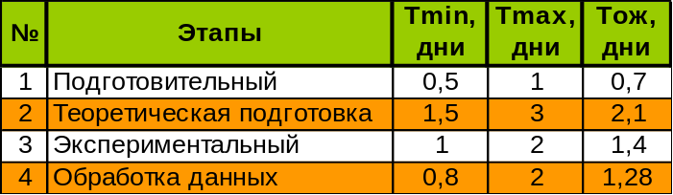

Расчет заработной платы на проведение эксперимента.

В работах по проведению эксперимента участвуют три человека:
- Руководитель;
- Инженер;
- Лаборант.

Расчет проводится по этапам на основе:
- средних должностных окладов;
- трудоемкости работ по каждому этапу.
Трудоемкость определяется по формуле:

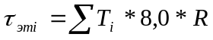

где R – количество человек, одновременно участвующих в выполнении работ по этапу;
8,0 – продолжительность трудового дня;
Ti – продолжительность отдельного этапа в днях;
Таким образом,

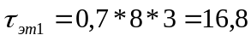 (чел.час)

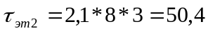 (чел.час)

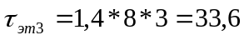 (чел.час)

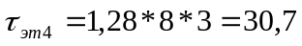 (чел.час)

Далее по формулам определяем фонд заработной платы. Учитывая, что часовые ставки:
Руководителя 28,67 руб./час,
Инженера 22,94 руб./час,
Лаборанта 17,20 руб./час.
Считаем:

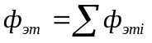 , 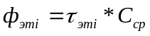 , 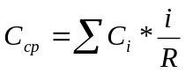 ,
где Сi – часовые заработки (ставки);
i – количество работников, одновременно получающих одну и ту же ставку;
R – количество работников, одновременно участвующих в выполнении работ по этапам;
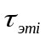 - трудоемкость этапов.

ф1=16,8*22,94=385,39 руб.

С1=(28,67+22,94+17,2)/3=22,94 руб./час.

Аналогично:

ф2=1156,18 руб. ф3=770,78 руб. ф4=704,26 руб.

С2=22,94 руб./час С3=22,94 руб./час С4=22,94 руб./час

Для определения полного фонда заработной платы необходимо рассчитать дополнительную заработную плату, составляющую 17,5% от фонда основной заработной платы, и социальные налоги, которые составляют 37.5% от суммы основной заработной платы. Результаты расчетов по заработной плате сведены в таблицу 5.3.2.

Таблица 5.3.2.

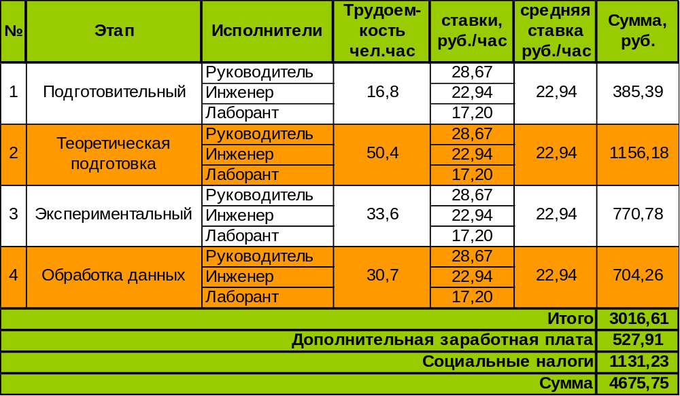

Определение косвенных расходов.
Сумма косвенных расходов составляет 130% от основной заработной платы, это составляет 3921,59 руб.

Амортизационные отчисления.
Общая стоимость стенда – 64752.31 руб.
Предполагаемый срок амортизации – 5 лет (60 мес.).
Расходы на техническое обслуживание стенда за 5 лет – 10% от стоимости стенда.
Амортизационные отчисления рассчитываем исходя из предположения, что в год будет производиться 12 экспериментов.

А.О.=(64752.31+6475.23)/(5*12)= 1187,13 руб.

Расчет затрат на электроэнергию в расчете на эксперимент.
При проведении эксперимента потребляется электроэнергия – около 1,5 кВт.
Коэффициент использования по времени равен 0,7, по мощности – 0,8. Стоимость 1кВт/час составляет 0,9 руб.

А=N*0,7*0,8*Tраб*С=1,5*0,7*0,8*11,2*0,9=8,47 руб.

Результаты калькуляции затрат по проведению непосредственно эксперимента сведены в таблицу 5.3.3.

Таблица 5.3.3.

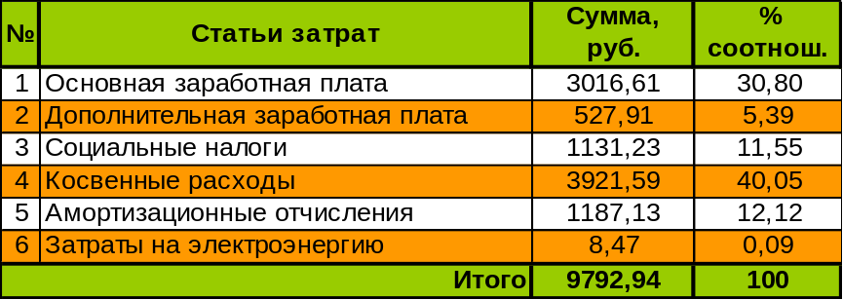

Вывод: Из сметы затрат видно, что основную долю затрат составляет заработная плата и косвенные расходы.

